Aprendo español e inglés fácil: Rutina diaria
 | Español | Inglés | En tu idioma
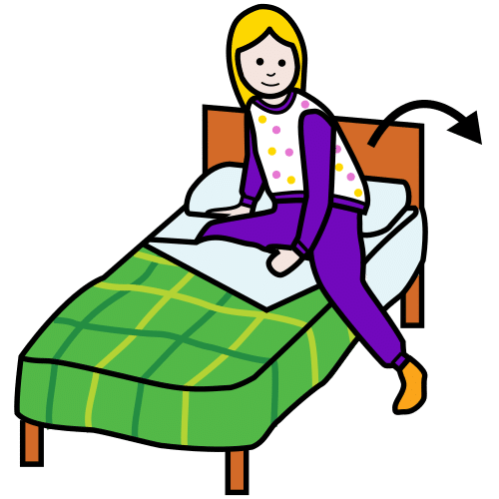 | Despertarse | Wake up | Прокинься.  __________________
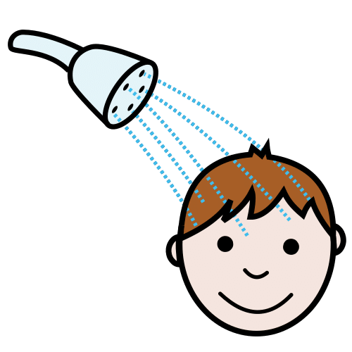 | Ducharse | Take a shower | Душ  __________________
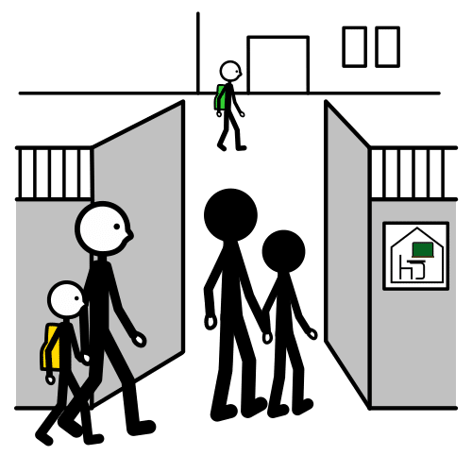 | Ir a la escuela | Go to school | Ходити до школи  __________________
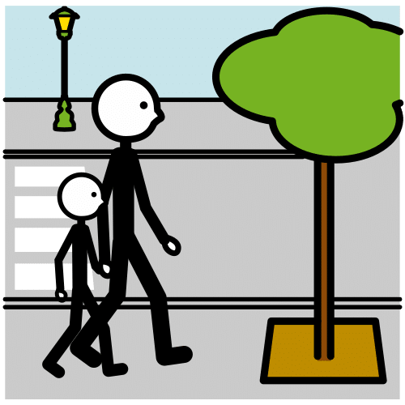 | Pasear | Going for a walk | Вийди на прогулянку.  __________________
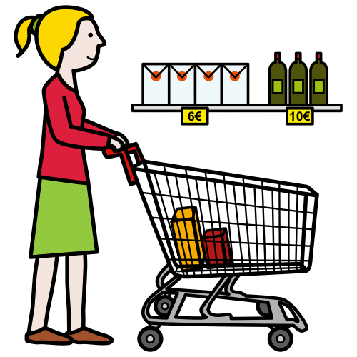 | Comprar | Buy | Купувати  __________________
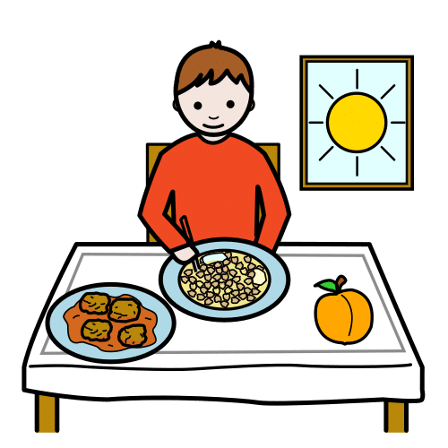 | Comer | Eat | їсти  __________________
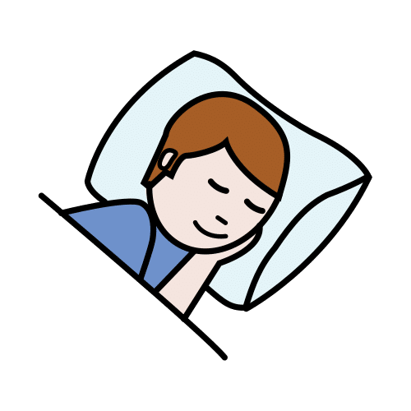 | Dormir | Sleep | спати  __________________

